ÖDEV-2 21/05/2019
Soru 1) İki çelik çubuk ve alüminyum-bronz silindir bileşimi 20 C sıcaklıkta iki rijit levha arasına yerleştirilmiştir. Sıcaklık 100 C ‘a çıktığında alüminyum tüplerdeki ve çelik çubuklardaki gerilmeleri hesaplayınız. Çıkılabilecek en yüksek sıcaklık ne kadardır?
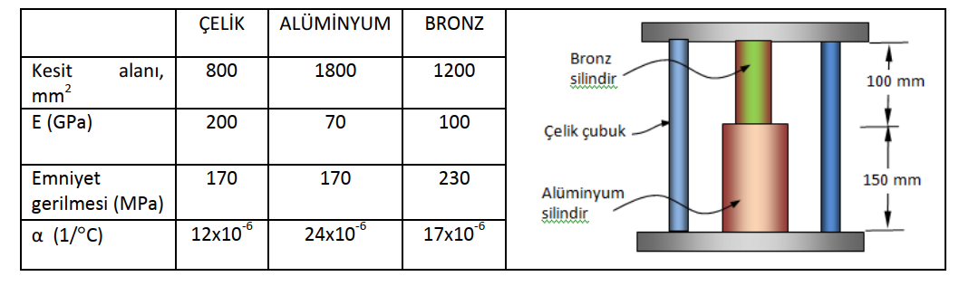
Not: Sıcaklıkla elastisite modülü, ısıl genleşme katsayısı ve emniyet gerilmesinin değişmediğini kabul edilmektedir.

Soru 2) Kesit alanı 400 mm2 olan AC ve DC çubukları 304 paslanmaz çelikten BC çubuğu ise 2024 – T6 alüminyum alaşımından yapılmıştır. (a) Uygulanan P = 30 kN yük altında C noktasının sadece yatay doğrultuda yer değiştirmesi için BC alüminyum çubuğunun kesit alanı ne olmalıdır. (b) Deformasyon sonrası D noktası ne kadar yer değiştirir?
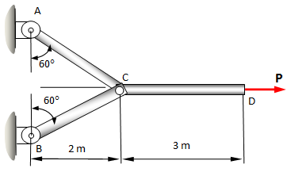

Soru 3) Şekilde görülen makina parçalarında oluşacak maksimum gerilmeleri bulunuz. (Boyutlar cm olarak verilmiştir)
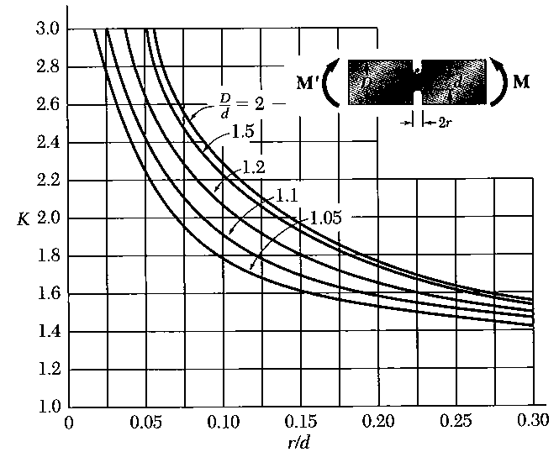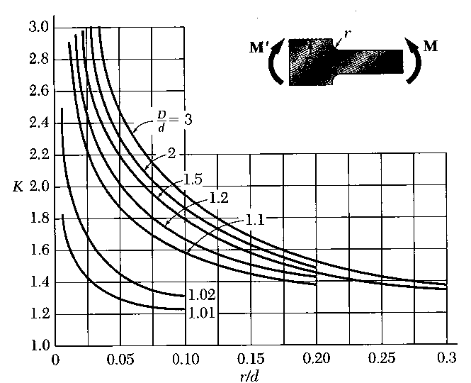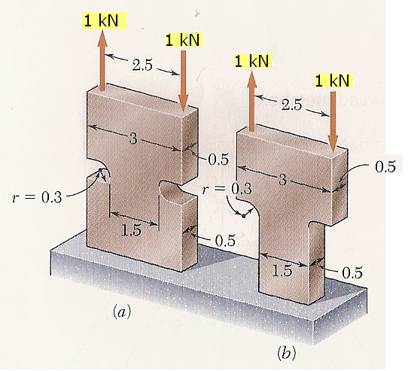

SORU 4 aşağıdadır.

Soru 4) Çelik AC şaftı alüminyum CE şaftına tutturulmuştur. Alüminyum şaftın DE kısmının içi şekilde gösterildiği gibi boştur.
- A noktasının burulma açısını bulunuz.
- A noktasının dönmesi istenmiyorsa A’ya uygulanabilecek tork nedir?
Kayma modülleri: G_{ç} =200 GPa, G_{al} =70 GPa
